Klasa 5, biologia, 07.04.20r. Dorota Zacharek

Temat: Pęd. Budowa i funkcje łodygi.

Tematyka zajęć:
Poznasz budowę pędu. Dowiesz się, czym jest łodyga i jakie pełni ona funkcje. Opiszesz modyfikacje łodyg i wyjaśnisz ich znaczenie w przystosowaniu roślin do życia w określonych warunkach środowiska.

Przeczytaj temat w podręczniku i uzupełnij zadania na ocenę. Zadania prześlij mi do 10.04.2020r. na maila dorotazacharek.sukces@wp.pl

- Uzupełnij zdania.

Pęd to zwykle część rośliny, która jest zbudowana z łodygi, , a także kwiatów i . Niektóre rośliny wykształciły pędy . Przykładem takiego pędu jest .

- W zaznaczonych miejscach schematu wpisz odpowiednie funkcje łodygi.

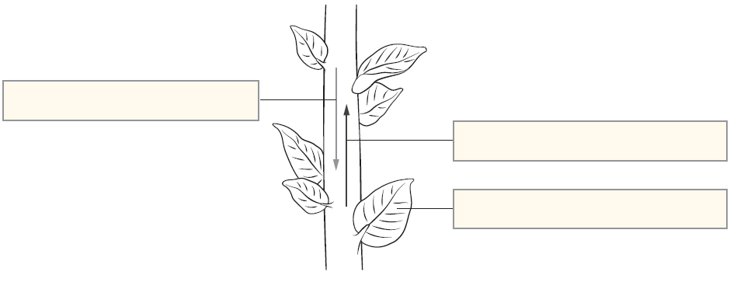
- Na podstawie obserwacji okazów oraz prezentacji multimedialnej uzupełnij tabelę dotyczącą przekształceń łodyg i ich funkcji.

Rodzaj przekształcenia łodygi | Przykład rośliny | Funkcje przekształcenia łodygi
Bulwa |  | gromadzenie substancji pokarmowych, rozmnażanie wegetatywne
Kłącze | imbir
Rozłogi | truskawki
Łodyga czepna |  | owijanie wokół podpór umożliwiające wzrost w kierunku światła
Łodyga gromadząca wodę | kaktus

